chapter 1

1.1 what is toefl
1. 托福是什么？
回答这个问题之前，大家请先想一想：我们为什么要考托福？托福设计出来的目的是什么？
前者很简单，因为申请留学需要托福成绩啊！为什么需要托福成绩呢？因为这些学校都使用英语教学，如果你英语水平不够，就没法正常学习了嘛，对不对？所以托福设计出来，就是为了测验你的英语水平够不够格，能不能在英语国家的大学里正常的学习生活，不同学校的标准不一样，所以对分数要求才不同嘛。
所以托福是什么？Test of English as a Foreign Language，即对母语非英语学生的英语水平测试啊。紧接着我们就要问，它怎样考察你的水平是不是达到了英语国家大学要求的水平呢？
答案就在OG正文的第一页里：
“托福考试通过模拟大学课堂和学生日常交流环境，为学生提供了展现流利沟通技能的机会。考试中使用的语言反映了真实的英语环境，包括课堂授课、课堂讨论以及实验室研究。教授会用同样的语言与学生讨论专业课或各种概念；学生在学习小组或在大学日常生活中——例如在书店买书——也使用同样的语言。本书的阅读文章均选自真实的教科书和课程资料”

在第二页中，还有如下内容：
关于考生应采取怎样的策略以更好的应对托福考试，本书为考生提供了详细的指导、练习和备考建议。
写到这里我都忍不住热泪盈眶了，ETS多良心，多实诚啊！在官方指南的第一页就告诉你：只要你英语水平足以胜任大学中的课堂和日常交流，你托福就绝对能过！人家怕你不知道怎么备考，还专门给你提供指导和建议啊！白纸黑字，童叟无欺啊！可是我们还是有大把的学生，OG连翻都没翻过——你都不明白人家为啥考你，考你什么东西，你还整天到处问大神问老师为啥自己托福考不好！
所以你知道接下来应该问什么了——“怎样的水平才能胜任大学中的课堂和日常交流？”。嗯，傻孩子还在等我接着讲答案，聪明人都默默的回去翻OG了….
托福考试完全是上机考试作答，托福机经指的是上机考试经验，是对上机考试题目的回忆总结。
TPO是英文TOEFL Practice Online 的缩写，即托福在线考试练习，是为参加下一代托福考试TOEFL iBT（Internet-based test），即网考托福考试的人，以及想要提高专业英语水平的学员提供的一个全真模拟托福网考考试平台。TPO都是ETS之前考过的真题，对于考生考前模拟和复习具有很大的价值。
OG是official guide的简称,OG即是指ETS考试中心官方给出的应试指南。

1.1 what is toefl

123
123

1.1 reading
我的准备策略是：先看OG熟悉题型，再练TPO套题，最后总结易错点。
阅读是一种比较固定的能力，没有太多技巧可言，只要词汇量过关，熟悉题型，再加上足够的练习，这个部分就OK了。我第一次做TPO阅读套题的时候大概也就是26、27分的样子，与最后的考试成绩相比真的没什么变化...
我在一个月的准备过程中，大概是每隔两到三天做一套TPO阅读，严格按照时间要求来，培养考试的感觉。做完之后会一道一道题地回看，查一下不认识的关键词汇，总结反思一下错题。个人感觉托福的阅读和听力题目都不会在逻辑上给考生制造太大的麻烦，也就是说，不会有题目的答案会让你绕来绕去，大多数都非常直接，所以尽量相信自己的第一感觉，不用反复地思考会不会有陷阱一类的问题。
技巧方面，除了上文中提到的词汇题的技巧，最后一道归纳题排除掉 意思有错误的or只提到了一个段落里的小观点的 选项，两分的题还是很容易拿下的。
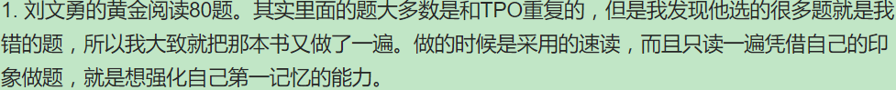
我自己在备考过程中感觉：托福的词汇题是不太能通过联系上下文这种方式来解答的，很多题目都是：如果你认识这个词你就能选对，不认识的话就只有拼语感了。
还有一个技巧是：如果这个被考到的词你认识，但是有两个选项都可以成为这个词的义项，并且都与上下文相关，这个时候一定选更接近这个词原本意思的那个选项，而不选所谓的“引申义”。举个例子：
This method is used to protect them from their potential predators.
如果考potential这个词，选项中的possible和hidden都可以表示“可能的、潜在的”这个意思，那么一定首选“possible”这个词。因为possible的主要义项就是“可能的”，在单词本身这个层面上就能与possible构成同义词关系。而hidden则不然，hidden的本意是“隐藏起来的”，需要引申一步才能有“潜在的”这个意思，在单词本身这个层面上不能与possible构成同义词关系，因此是不合适的。

1.1 writing
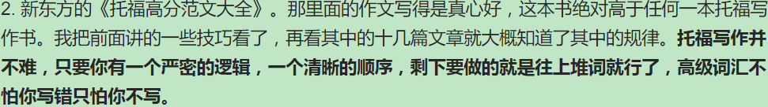

1.1 speaking
《美语发音秘诀》
4. 口语
依然是先看OG，接着再分析OG给出的参考答案。我个人感觉，这些答案的参考意义不是特别大。那些高分答案大多与答题者的语言能力直接相关，对想要在短时间内获得口语高分的人来说，很难从中找寻某种规律并加以利用。所以这里我推荐另外一本书——张涵的《托福口语看这本就够了》，如果不方便购买的话可以在网上下载到电子版。

1.1 listening
坦白地说我一次正式的口语练习也没有过，TPO口语题以及机经上的口语题我都只是看过，写过，但是没有计时练习过。所以这一次考试可以说是我第一次做口语练习。我对自己说会很快结束的不用担心，结果就是真的很快结束了，口语有几个题我是没有说完的，虽然OG上说考官并没有期待着你能说完，但是这就暴露了这1分钟时间分配不合理的问题。而且Task4的笔记没有记好，出现了一些”Hmm”, “Ah”的情况。实际上我觉得我的口语部分除了发音我认为比较规范以外别的真的没有什么亮点，既然ETS愿意给我24，那我也就认了。
口语的话需要好点的案例来参考模仿, 我用我的例子就想说明一点：口语一定要计时练习

